实验二

实验目的：1.
- 继续熟悉Debug命令
- 熟悉汇编程序的基本方法和技能，熟练掌握汇编语言设计、编写、调试和运行程序的方法
实验内容
任务一
继续巩固debug的各种用法，并使用Debug将下面的程序段写入内存，逐条执行，观察每条指令执行后CPU中相关寄存器中内容的变化
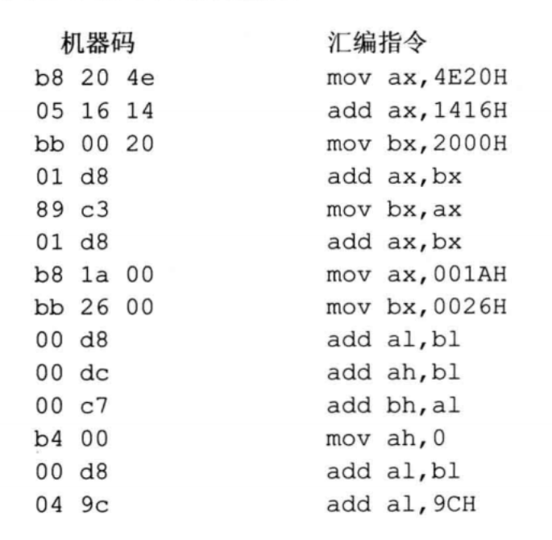
提示，可用E命令或A命令两种方式讲指令写入内存。并用T命令执行

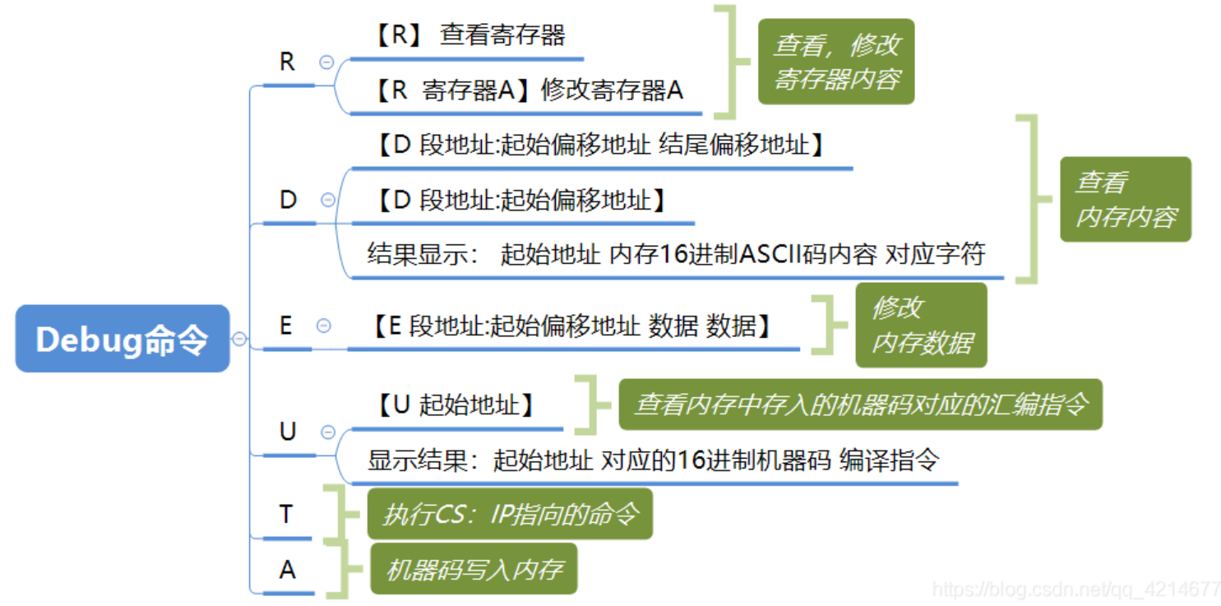
任务二 汇编程序的编写与执行
- 利用文本编辑器（notepad++, UtraEdit, subline Text,….）编写汇编程序，并将其保存为.asm 文件（方便起见，将文件保存到masm目录下）
第一个样例程序如下：
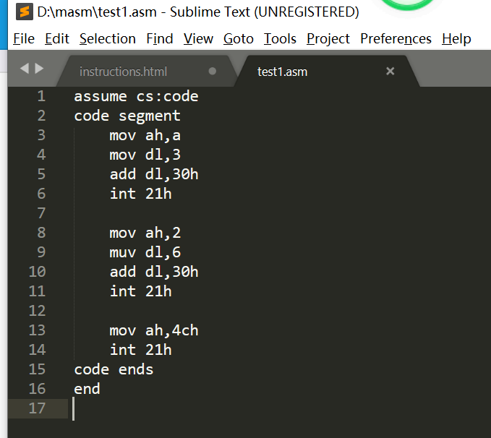
segment和ends是一对成对使用的伪指令，这是在写可被编译器编译的汇编程序时，必须要用到的一对伪指令。segment和ends的功能是定义一个段，segment说明一个段开始，ends 说明一个段结束。
一个段必须有一个名称来标识，使用格式为：
段名 segment
段名 ends
一个汇编程序是由多个段组成的，这些段被用来存放代码、数据或当作栈空间来使用。一个有意义的汇编程序中至少要有一个段，这个段用来存放代码。
assume：含义为“假设”。它假设某一段寄存器和程序中的某一个用 segment … ends 定义的段相关联。通过assume说明这种关联，在需要的情况下 ，编译程序可以将段寄存器和某一个具体的段相联系。
end 是一个汇编程序的结束标记，编译器在编译汇编程序的过程中，如果碰到了伪指令 end，就结束对源程序的编译。如果程序写完了，要在结尾处加上伪指令end 。否则，编译器在编译程序时，无法知道程序在何处结束。
注意：不要搞混了end和ends。
mov ax,4c00H
int 21H
程序返回
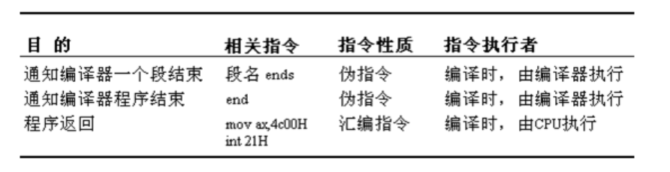
- 启动dosbox并启动DOSBox并正确mount
- 编译并连接生成可执行文件
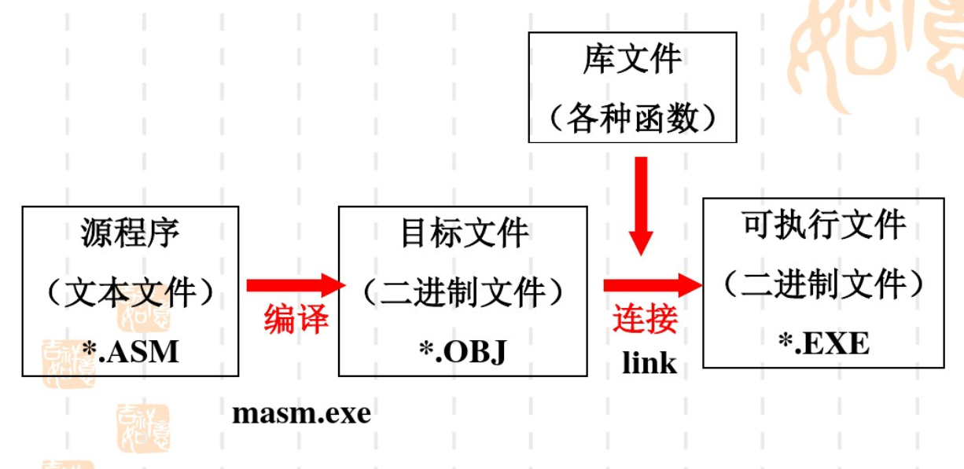
- masm filename.asm
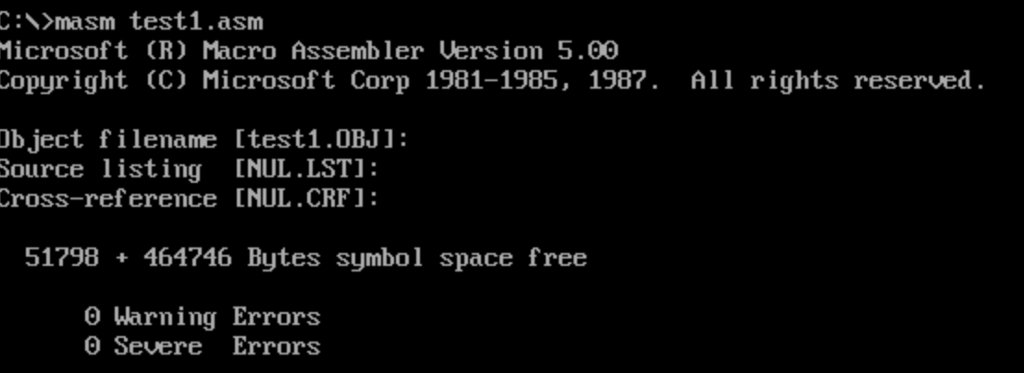
2） 生成目标文件后, 生成可执行文件
link filename.obj
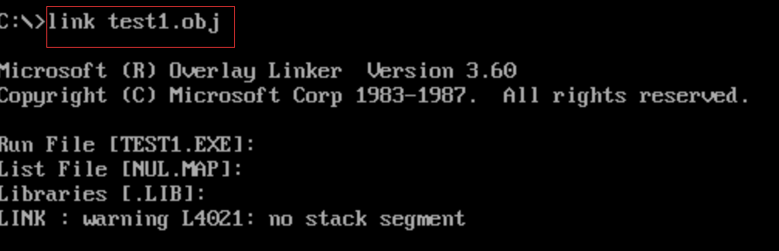
４．执行，查看结果
５. 用debug对生成的可执行文件 t１.exe 进行调试
① 使用 r 命令查看。观察寄存器的值是
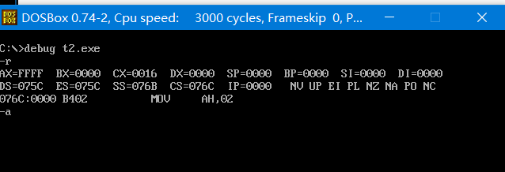
② 使用 u 命令对 t1.exe 进行反汇编，观察反汇编得到的源代码。
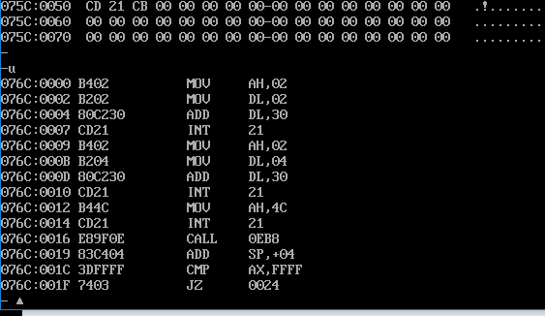
④ 使用 t 命令和 p 命令（遇到 int 命令时，用 p 命令）单步调试，观察结果。
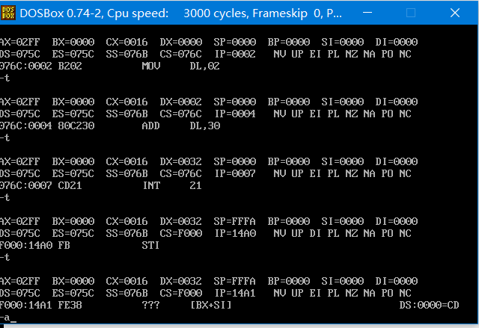
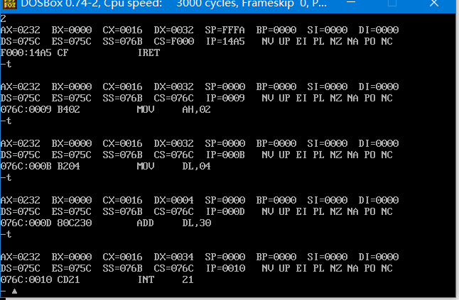
任务三
参照下图代码，编写hello world 程序，并编译执行
